内部聘用制转聘用制人员申请填报指南

一、填写提交表格
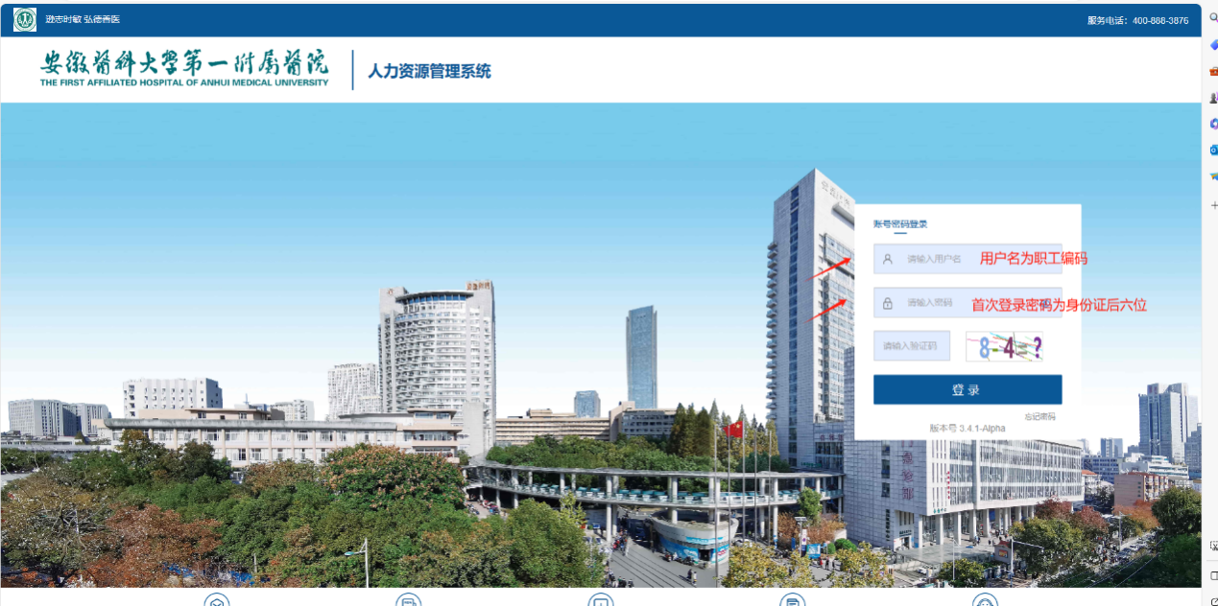
申报人员请登录网址：http://172.29.102.61:8888/service/html/index.html#/login
请使用医院局域网（连接医院局域网可上网电脑）登录，建议使用谷歌或360浏览器（兼容模式），初次登录账号为本人职工编码，密码为身份证后六位）

登录进入人力资源管理系统后，点击“我的人事业务”下的“内部聘用制转聘用制人员申请登记表”进入表单填写界面。
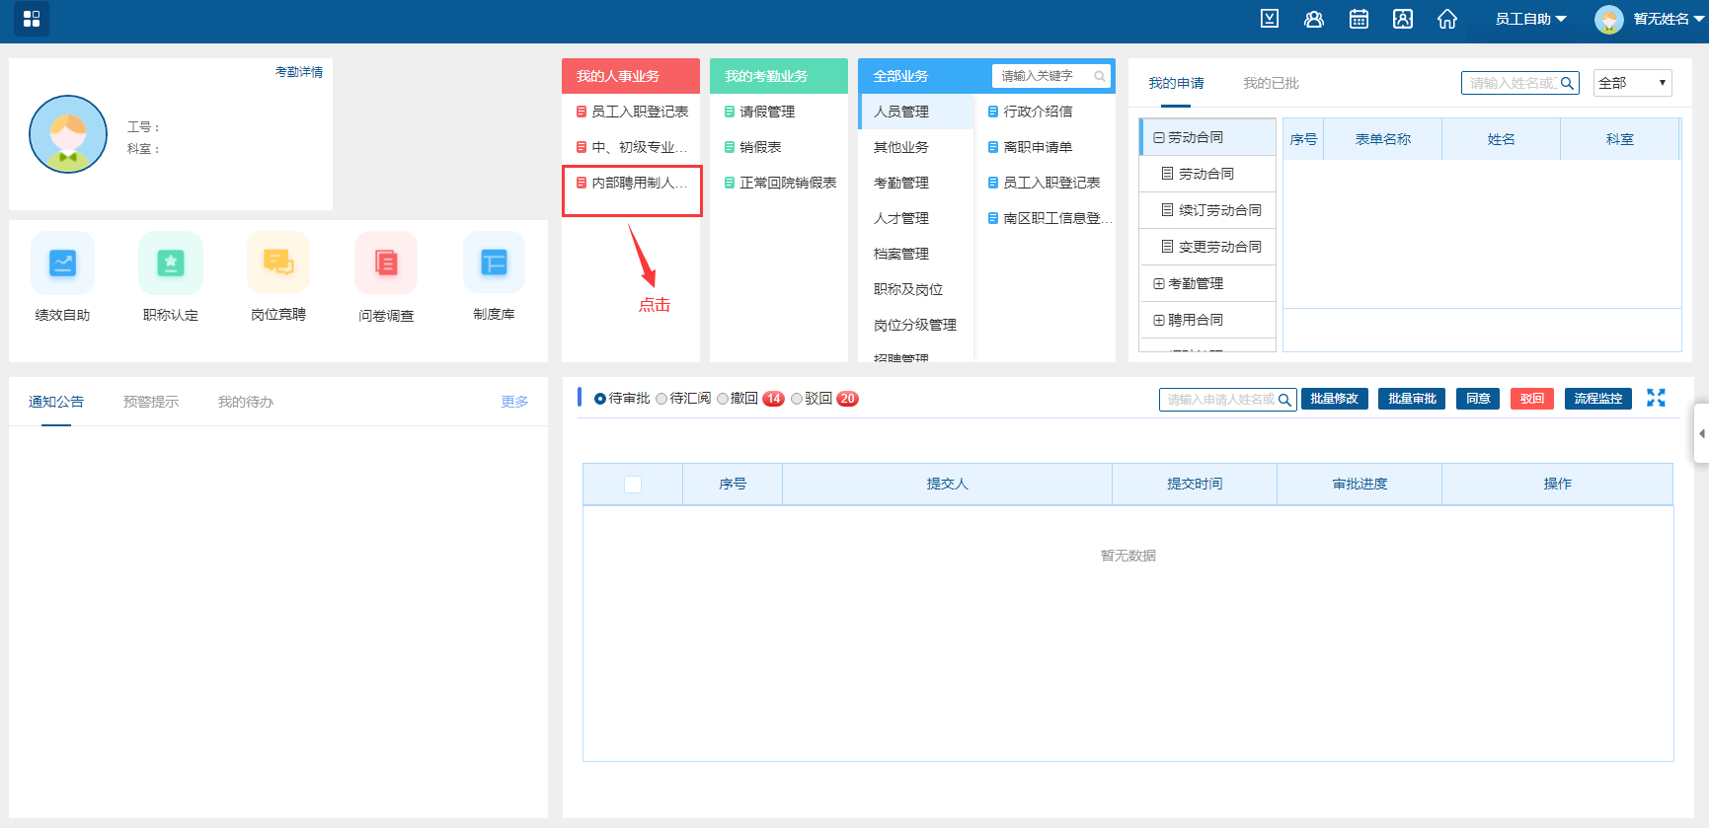

进入表单时，请仔细阅读填表说明。
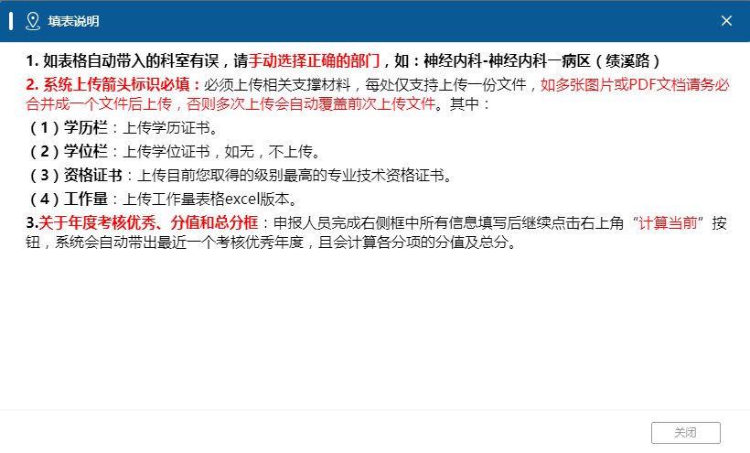

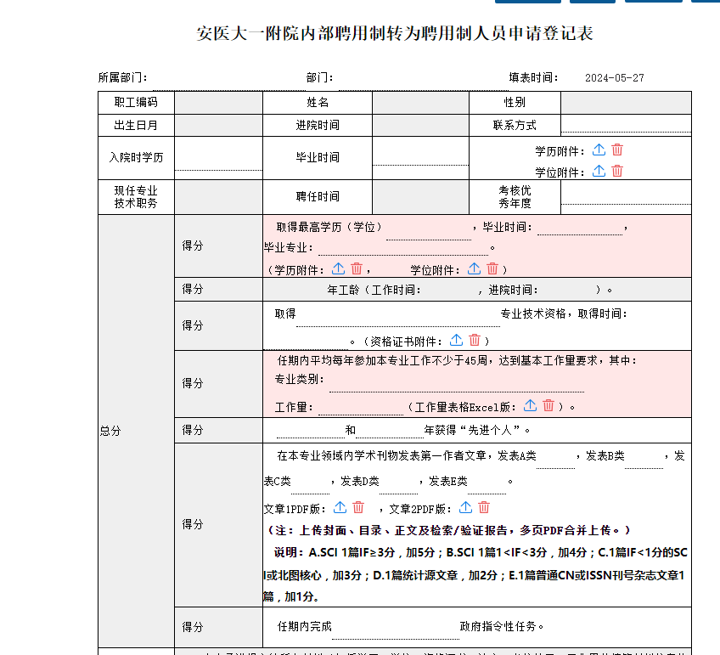

填完申报信息后，点击“计算当前”，计算得分。
申报人员填写好后点击提交按钮，提交至审核人员处待审核。

注意：
所属部门及部门信息若有与当前所在科室不符，请进行修改，该内容将影响递交材料所在科室审核。

二、重新申请驳回表格
申请被驳回时，将收到短信通知提醒。

重新登录系统，进入系统首页点击驳回列表，点击进入驳回表单。

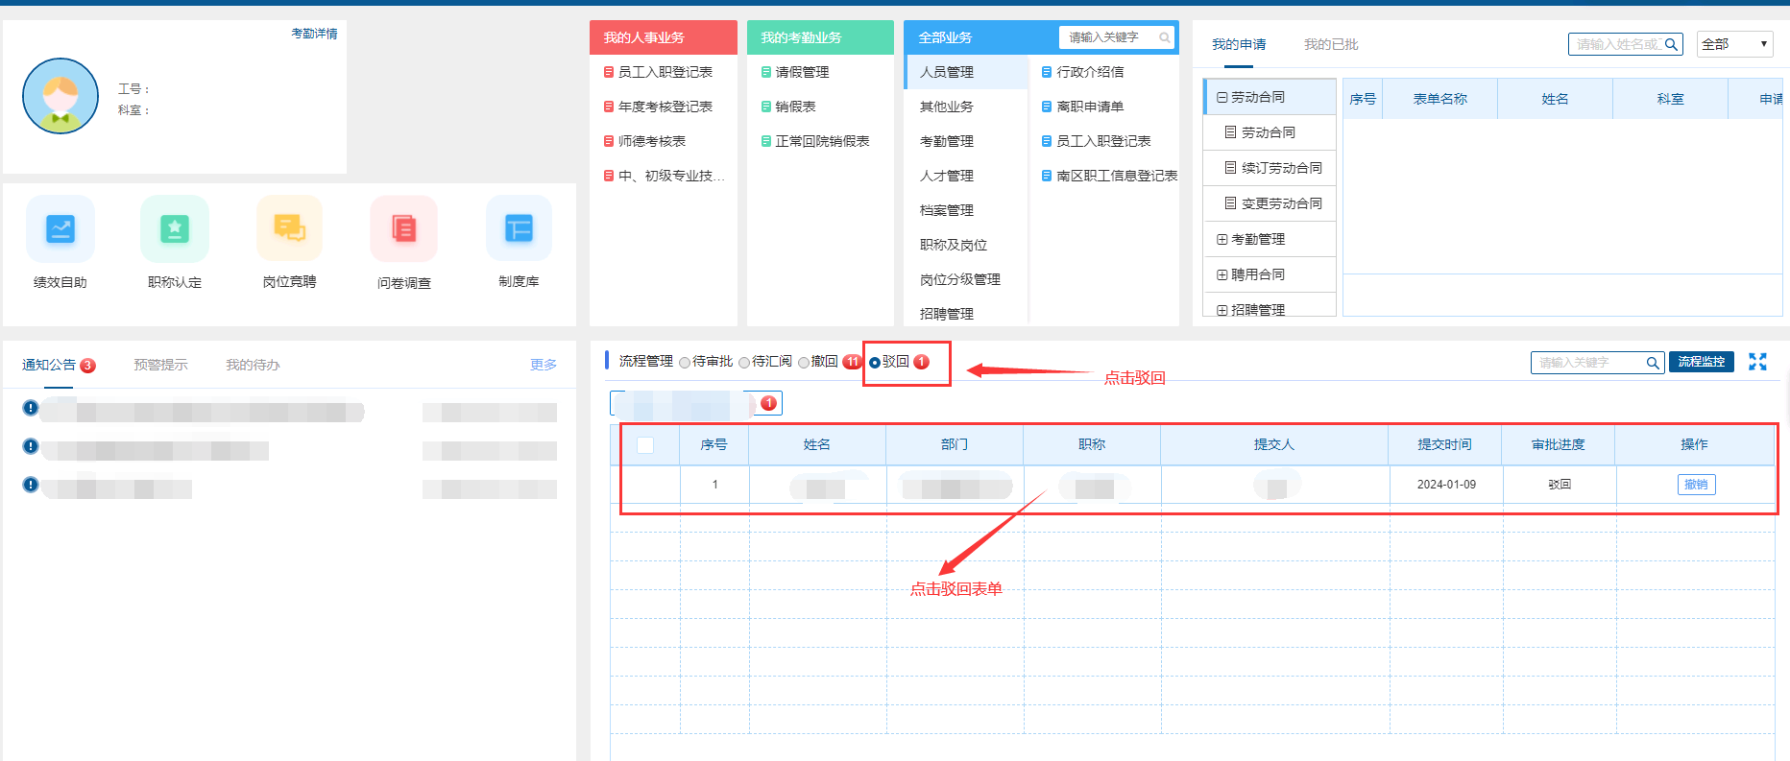

进入表单界面，查询驳回原因。
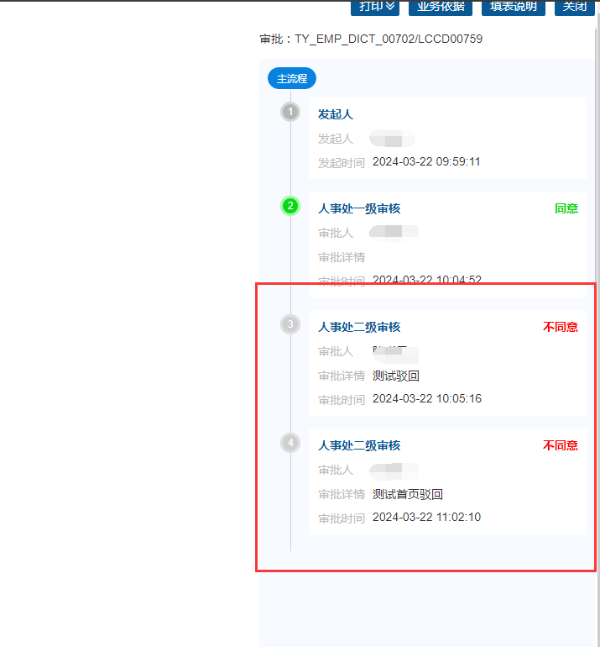

根据驳回原因或完善表格继续流程。

善表格内容后确定无误后，点击下方“继续流程”按钮。

打印已审核表单
审核人员审核结束后，短息通知申请人可登录人事系统自行打印已审核表单。
打印方法如下：
- 重新登录人事系统
- 点击首页流程列表“我的申请”
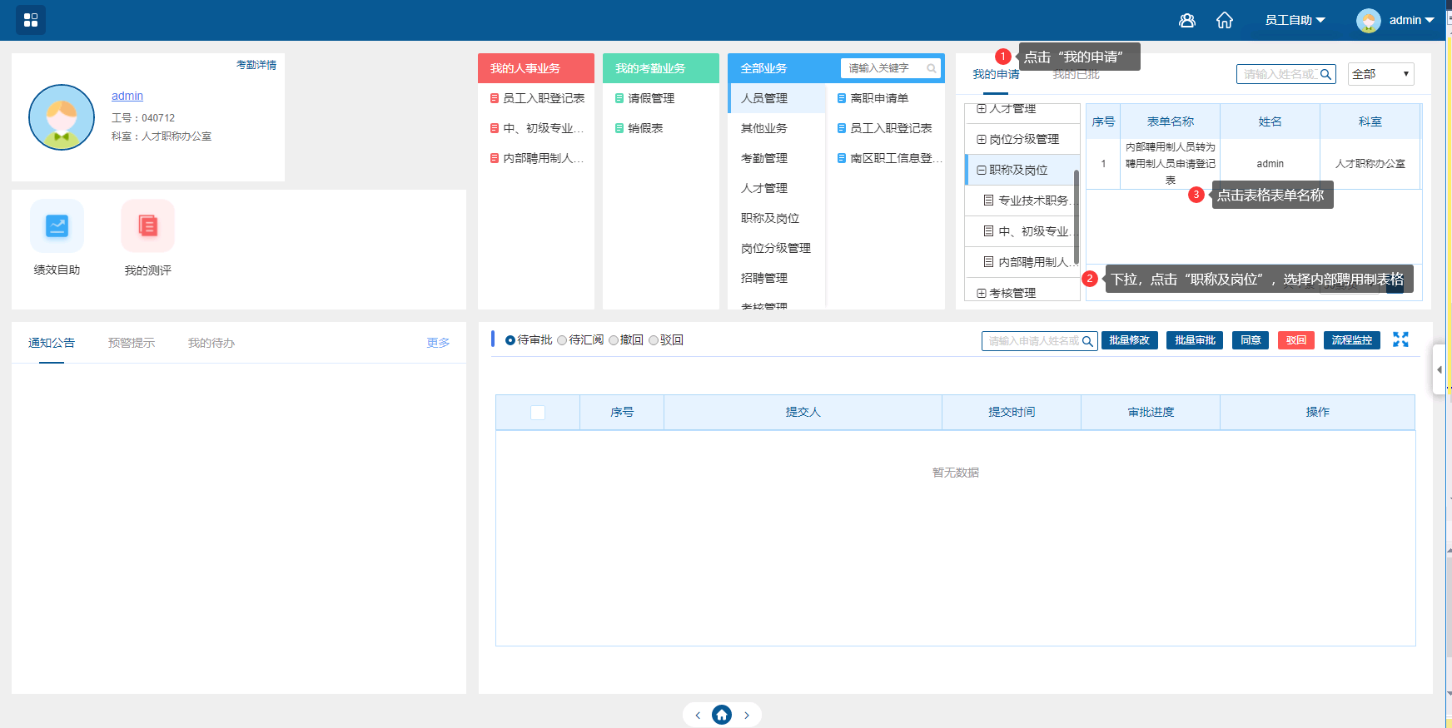
- 通过下拉，找到“职称及岗位”，点“内部聘用制人员转为聘用制人员申请登记表”。
- 在右侧表格中点击表格数据进入表单展示页面。
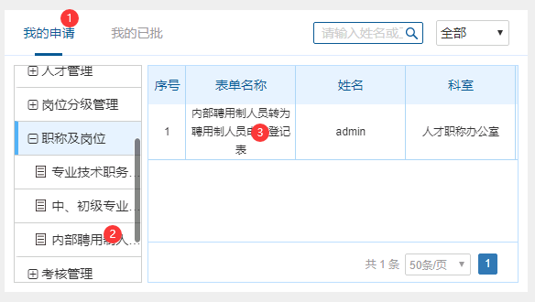
5、点击打印按钮（注意审核状态，审核状态为“同意”表格有效）

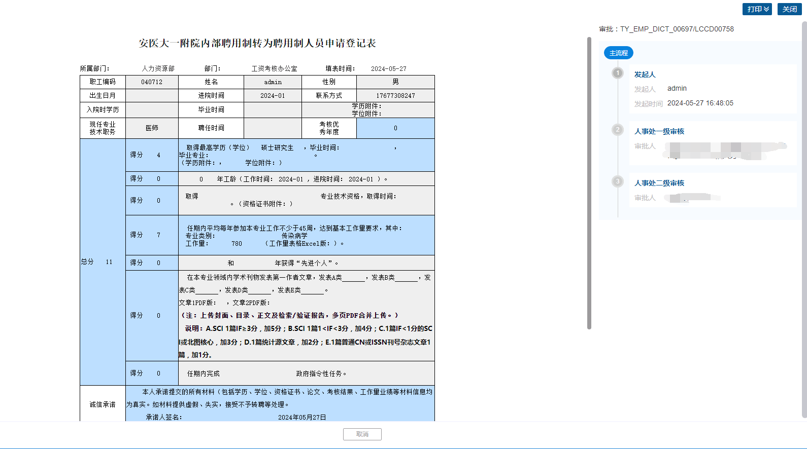
- 点击打印按钮，下拉选择“系统格式”
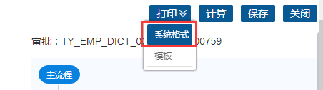

- 点击打印按钮进行打印。
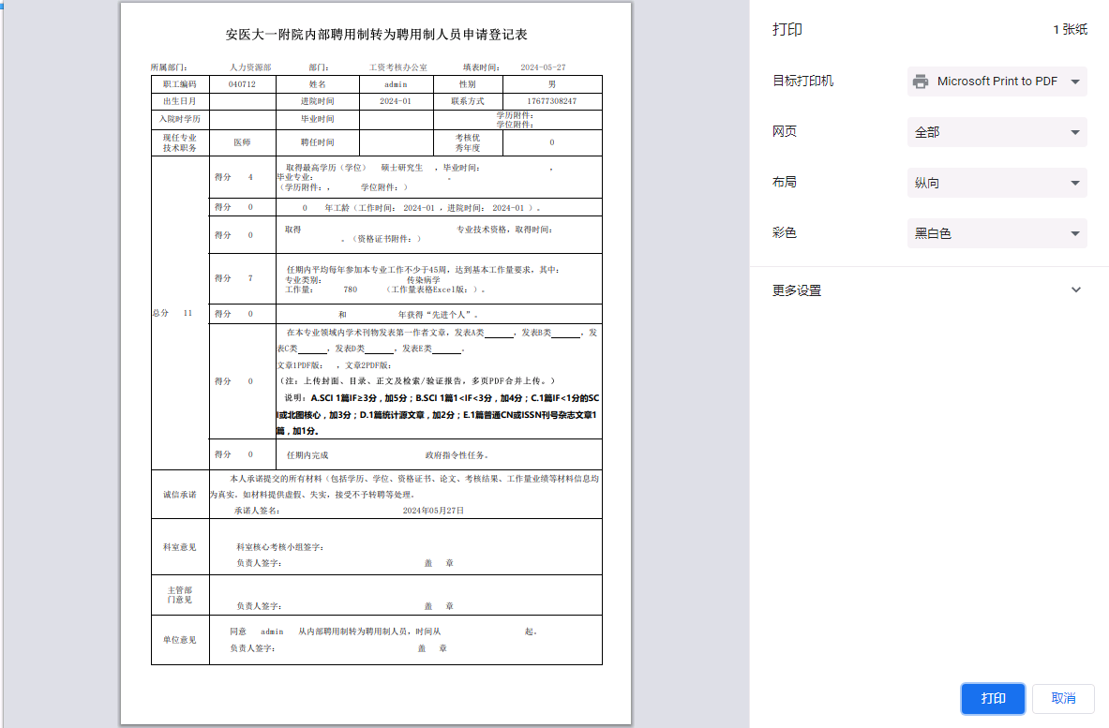
注意：若电脑没有连接打印机，可选择选择另存为pdf文件
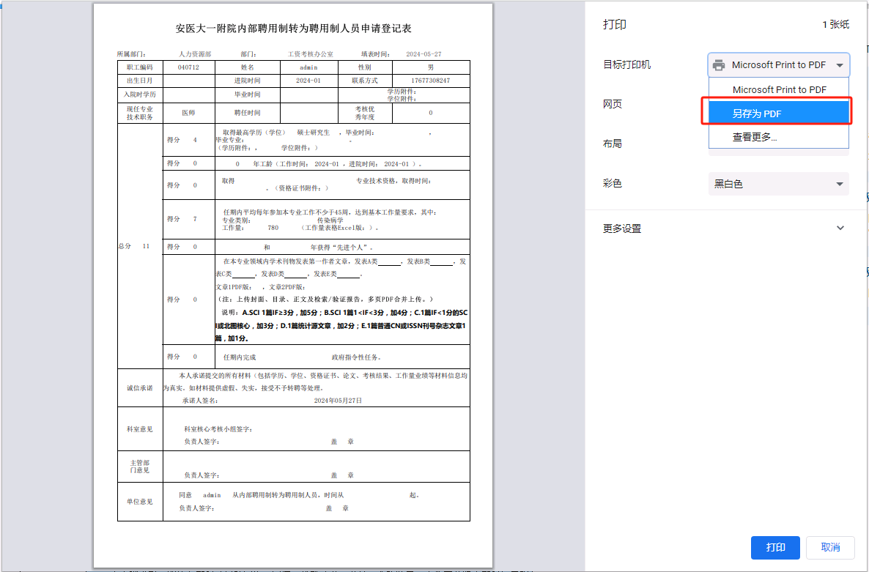
下载pdf后打印。

